Förmaksflimmer

Patientinformation
Medicinkliniken
Hallands sjukhus

Förmaksflimmer
Förmaksflimmer är den vanligast förekommande hjärtrytm-störningen. Förmaksflimmer är ovanligt före 50 års ålder men ökar därefter och c a var 10:e person över 80 år drabbas. Förmaksflimmer kan vara ett symtom på annan hjärt-kärlsjukdom t ex högt blodtryck, klaffsjukdom eller hjärtsvikt. Det förekommer också utan känd bakomliggande hjärtsjukdom.
Vanligen börjar förmaksflimmer med enstaka episoder som går över av sig själv. Det är inte ovanligt att flimmerepisoderna med tiden kommer oftare, blir längre och svårare att bryta.

Den normala hjärtfunktionen
Hjärtats rytm styrs normalt via små elektriska impulser från sinusknutan - sinusrytm. Sinusrytm är en regelbunden rytm med samordning mellan förmak och kammare.

Förmaksflimmer
Vid förmaksflimmer har de elektriska signalerna i förmaken kommit i oordning. Många små återkopplingskretsar uppstår och tar kontroll över rytmen. Detta gör att rytmen blir oregelbunden och oftast snabb. Samordningen mellan förmak och kammare upphör och hjärtats pumparbete blir mindre effektivt.

Är förmaksflimmer farligt?
Förmaksflimmer är förenat med negativa hälsoeffekter. Vid förmaks-flimmer finns en ökad risk för bildning av blodproppar i hjärtat vilka kan lossna och följa med blodet till hjärnans blodkärl - stroke. Detta motverkas med läkemedel som påverkar blodets koagulation - antikoagulantia. Det finns också en ökad risk för utveckling av hjärtsvikt om hjärtat tillåts gå med för hög hjärtfrekvens under lång tid. Detta motverkas med frekvensreglerande läkemedel.
På längre sikt föreligger hos patienter med förmaksflimmer en ökad dödlighet som förklaras av samtidig förekomst av andra hjärt-kärl-sjukdomar. Strävan att återställa sinusrytm till varje pris har inte visats påverka denna risk. Behandlingen ska därför framför allt inriktas på symtomlindring.

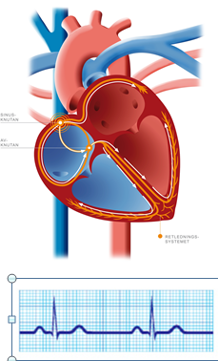
Normalt hjärta
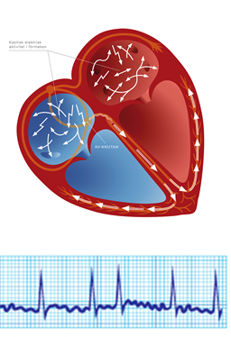
Förmaksflimmer

Förmaksflimmer förekommer i olika former.
Paroxysmalt: Attacker som går över spontant.
Persisterande: Attacker som kräver åtgärd (elkonvertering eller läkemedel, se nedan), för att återgå till sinusrytm.

Permanent, ihållande förmaksflimmer: Sinusrytm kan trots behandling inte återställas. Det förekommer också att man av olika skäl beslutar att inte försöka återställa sinusrytmen.

Hur ställer men diagnosen förmaksflimmer?
Diagnosen kan enbart ställas om ekg-registrering görs under pågående förmaksflimmer. Då förmaksflimmer ofta förekommer endast i korta episoder kan det vara nödvändigt med ekg-registrering under längre tid. Olika metoder finns för detta t ex bandspelar-ekg och tum-ekg.

Symtom
Symtomen är mycket varierande. Många är symtomfria medan andra kan vara mycket påverkade av sitt förmaksflimmer. Vanliga symtom är oregelbunden puls, hjärtklappning, andfåddhet eller nedsatt kondition.

Behandling
Vid all hjärt-kärlsjukdom, så även vid förmaksflimmer, bör man sträva efter att leva hälsosamt. Man bör alltså äta sunt, avstå från rökning, motionera regelbundet samt vara måttlig med sitt alkoholintag. Antikoagulation och frekvenskontroll är de två grundpelarna i den medicinska behandlingen.

Antikoagulation
Antikoagulation*, som förhindrar bildning av blodpropp i hjärtat, är den enda behandlingen som hittills visats minska dödligheten vid
förmaksflimmer. I dagsläget finns i Sverige fyra preparat som samtliga visat sig mycket effektiva att minska denna risk: Eliquis, Pradaxa, Waran, Lixiana samt Xarelto. Trombyl som tidigare använts i sammanhanget har betydligt sämre effekt och rekommenderas inte för behandling vid förmaksflimmer.

Frekvenskontroll
Läkemedel som sänker hjärtfrekvensen, frekvenskontroll, leder ofta till god symtomlindring och minskar risken för hjärtsvikt.
De läkemedels-grupper som används för att sänka hjärtfrekvensen är:
- Betablockerare t ex Bisoprolol och Metoprolol
- -Calciumflödeshämmare t ex Isoptin och Cardizem
- -Digitalis t ex Digoxin

I sällsynta fall där läkemedelsbehandling inte är tillräcklig kan s k
His-ablation bli aktuell.
I de fall där frekvenskontroll inte leder till symtomlindring kan åtgärd för att återställa sinusrytm bli aktuell. Sådan behandling, s k rytmkontroll, kan bli aktuell om man bedömer utsikterna att uppnå bestående sinusrytm är tillräcklig stora. Faktorer som talar emot detta kan vara om man haft ihållande förmaksflimmer under lång tid, hög ålder samt nedsatt lungfunktion.

Vikt och motion
Övervikt ökar risken för förmaksflimmer och viktnedgång har visats leda till färre återfall i förmaksflimmer och mindre symtom. Motion har gynnsamma effekter på hjärta och kärl och leder därmed till lägre risk för förmaksflimmer. Regelbunden motion rekommenderas därför.

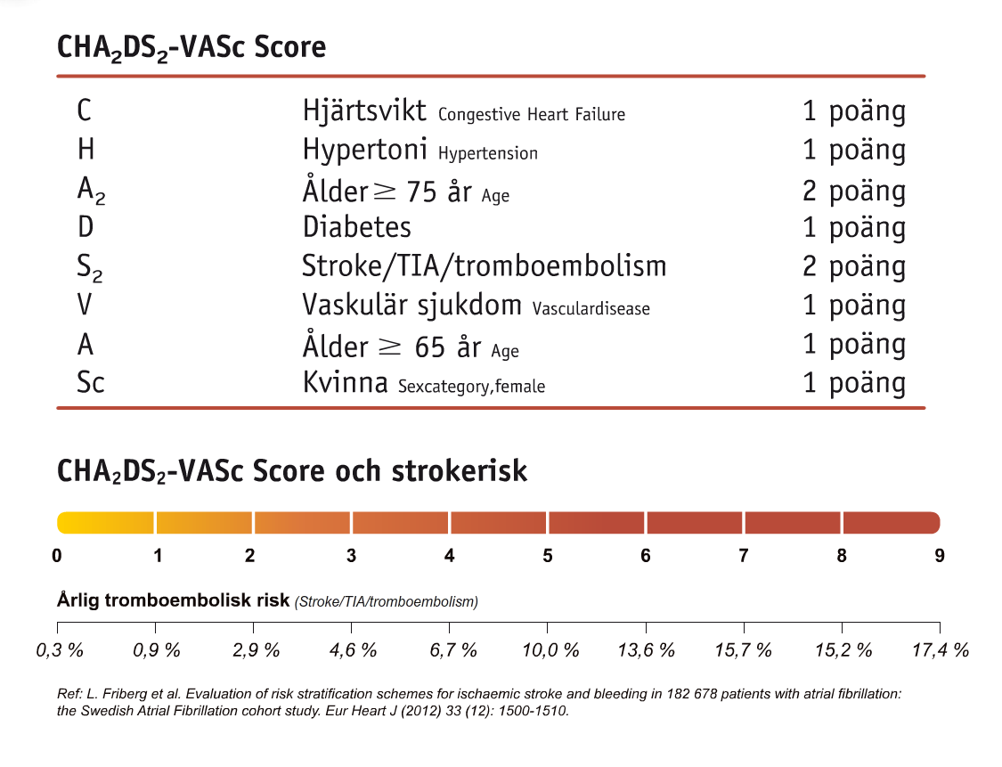

Med hjälp av denna tabell kan man beräkna en riskpoäng. Enligt våra aktuella behandlingsrekommendationer bör varje patient med 1 poäng eller högre erbjudas antikoagulation.
Vid 0 poäng bedöms risken för bildning av blodpropp vara så låg att antikoagulation ej är motiverad.

*Antikoagulation. Förmaksflimmer är den vanligaste orsaken till stroke. Risken för stroke är 5 ggr högre hos patienter med förmaksflimmer jämfört med befolkningen i övrigt. Risken för stroke vid förmaksflimmer är dock inte lika hög för alla patienter utan beror på förekomst av riskfaktorer. För att uppskatta den enskilde patientens risk har man skapat ett system där man väger in sådana riskfaktorer. CHADS- VASC SCORE, se bild ovan.

